多媒體程式設計-期中專案書面報告
- 第八組組員名單(學號與姓名):
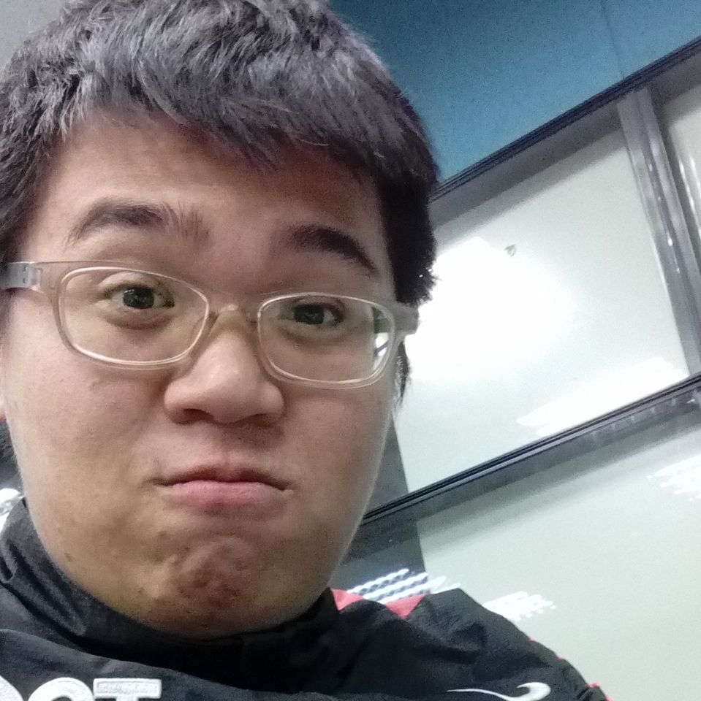 | 10444152 蕭世傑  工作分配：網頁、演員、影片剪輯
心得：
這次的期中專案讓我更好的去理解CSS在網頁中所扮演的角色，而影片拍攝與剪輯讓我更加地得心應手，讓我之後有更多的方法可以推廣不同的東西，對了健身房真的是個好地方喔。
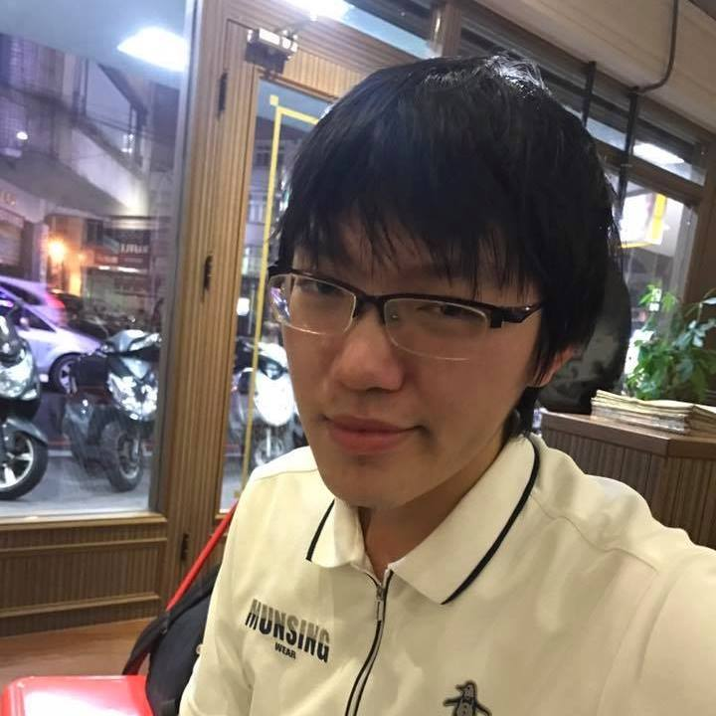 | 10444118 黃鈺程  工作分配：網頁、演員、文件
心得：
這堂課到目前為止真的交了不少有關於網頁前段以及html的的程式碼，雖然要牢記與應用還需要不少時間，不過真受益良多；這次拍攝影片也非常不容易，全體組員都能準時且合力分工的完成每一個份內的工作，也要感謝組員幫助我這個不太會寫網頁的人，有關於程式碼的應用以及改錯還有網頁的支持。
 | 10444151李浩君  工作分配：網頁、演員、文件
心得：
雖然之前有修過網程課程，可是對於CSS以及排版沒有過多研究，且距離上次接觸網頁已經是兩年前的事了，所以略顯陌生，此次其中可順便複習網頁的編寫。
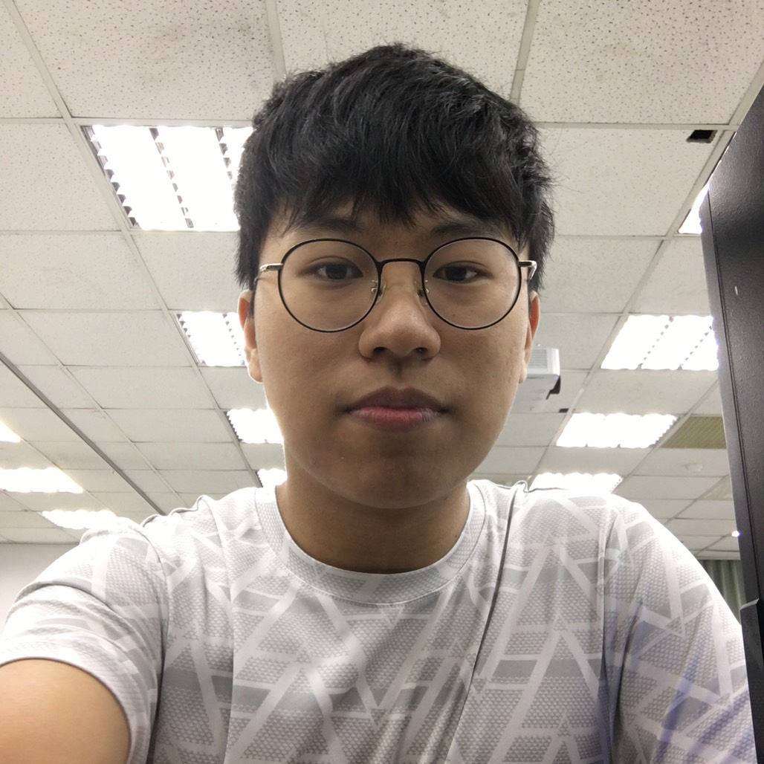 | 10425274 譚皓仁  工作分配：網頁、演員、文件
心得：
時日太快，不經不覺已經來到期中了，這次期中的報告，是為了了解自己是不是真正的完成掌握新知識的理解和吸收。
因此，我希望自己能在接下來的學習過程中，勤動腦，多思考，多一點如SCSS/SASS，這可以大大減少寫html的時間。

- 影片的故事背景

敘述一位剛加入中原大學的新生，因羨慕同學的健康體格，卻又因課業與經濟緣故處於苦思無奈的情況，在學長的幫助與指引下，獲得了學校所提供的福利與指導。

主要的想法是想推廣中原大學的體適能中心，提高器材使用率與廣告在校學生學校有提供如此優良的器材以及學費中已有繳付器材與場地的費用，讓在校生不造成付了錢卻放棄自己的權利這樣的事情發生，並且額外推銷中原大學新生除了學業方面有所特色，更有注重體育運動這一區塊。

- 進度規劃與安排

3/16~3/23 | 主題構思與網頁版面構想 | 全體組員參與
3/24~3/30 | 影片實地拍攝 | 全體組員參與
3/31~4/2 | 進度文件、初步網頁架構  以及影片的檢視剪輯 | 全體組員參與
4/3~4/9 | 網頁建置與影片優化微調 | 全體組員參與
4/10 | 最後網頁美化與文件 | 全體組員參與

- 網頁排版說明
首頁：
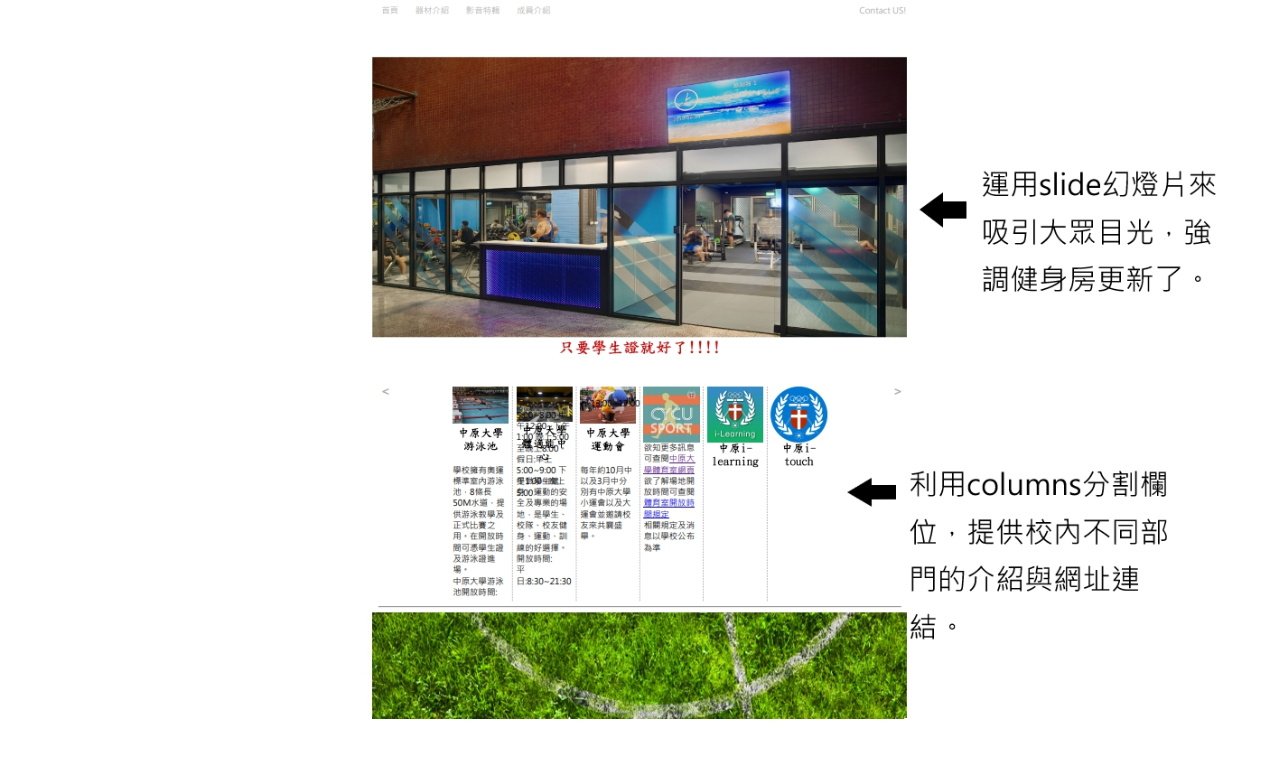
影片：
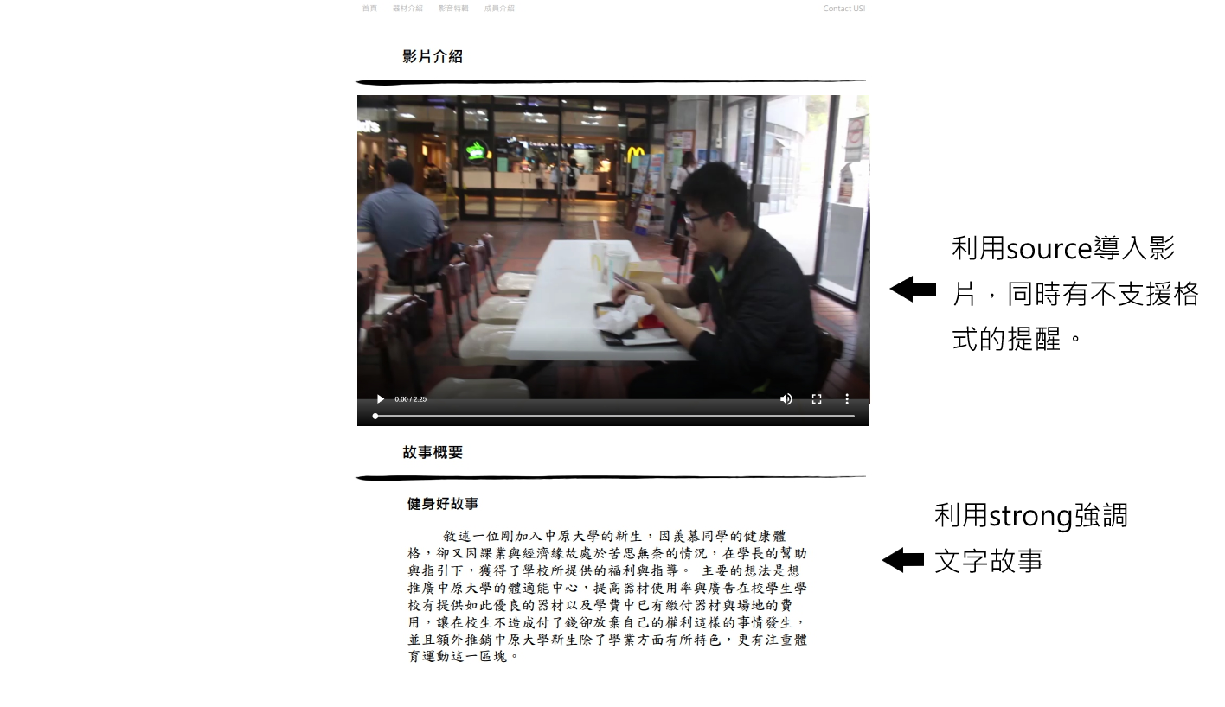

表單：
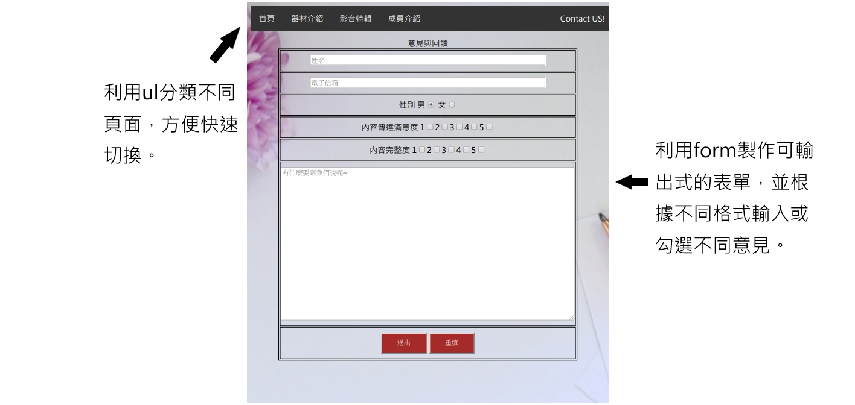
組員介紹：
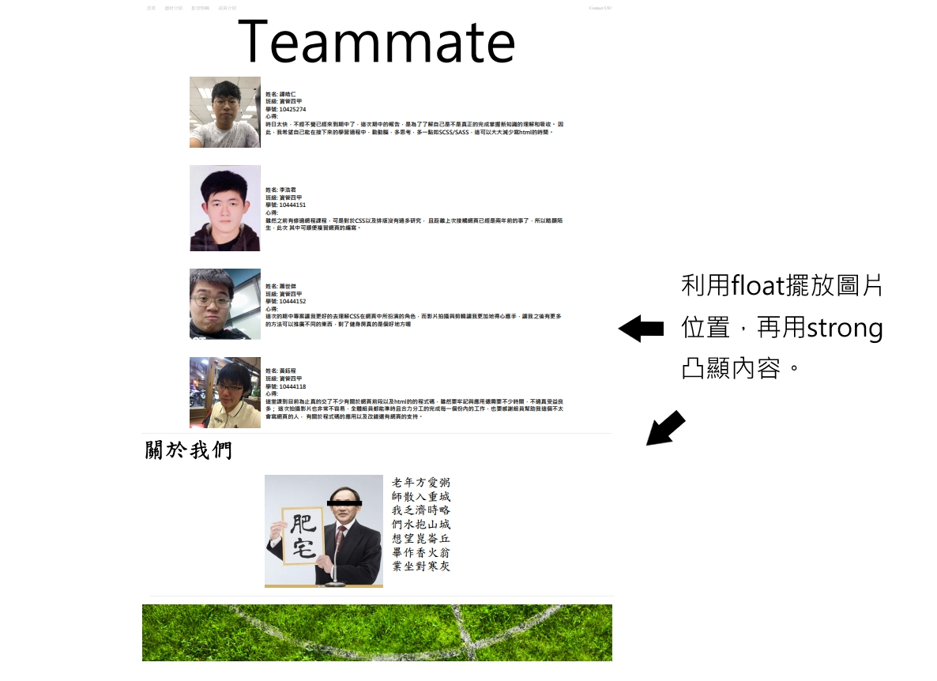

- 網站架構圖
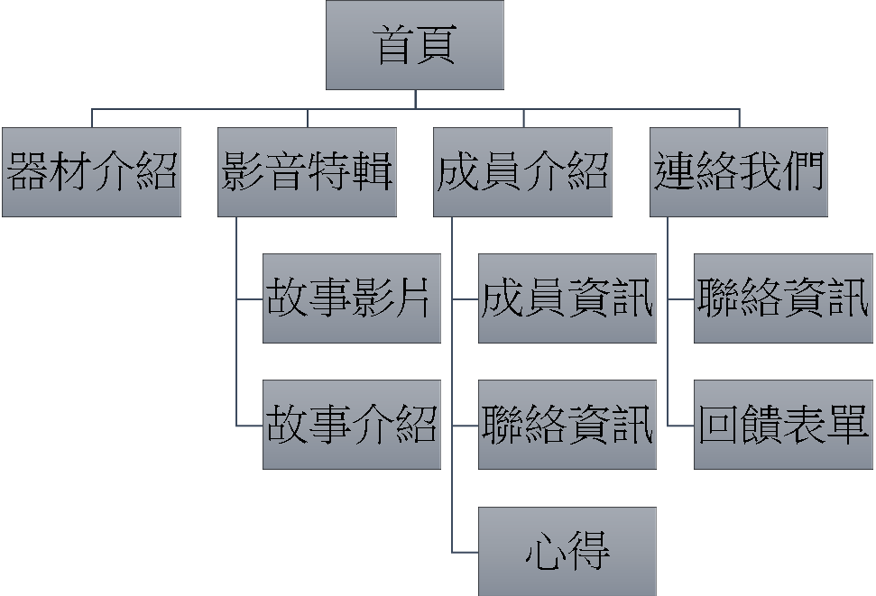
- 困難之處與解決方案
- 在拍攝的過程中因為環境的因素，導致收音與畫面的拍攝不甚順利，所幸經後製與調整後，影片始能順利正常播放。
- columns多欄位排版時若div區塊大小差異過大，會造成區塊切割無法對齊，背景無法與排版區塊搭配，最後以重新配色與選圖後才解決。

- 參考資料：
中原大學體適能中心；
中原大學學雜費專區；
中原大學ilearning
中原大學e點靈

